Подготовила : учитель-логопед : Красковская Елена Евгеньевна

Работаем над трудным звуком Р.
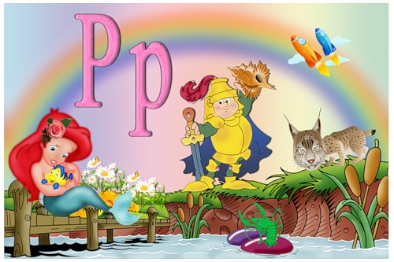

Первый веселый лепет малышей сильно радует и умиляет родителей и бабушек-дедушек, поэтому, когда, начиная говорить, кроха не выговаривает некоторые буквы и звуки, родители не видят в этом серьезной проблемы.
Но беспокойство возникает тогда, когда и спустя пару лет «разговорного стажа» малыш не может четко произносить некоторые буквы.
Самая популярная трудность выявляется с буквой «р». Она часто становиться неподдающейся для деток. Трудно встретить родителей, которые не задавались вопросом, как научить ребенка говорить букву р. Конечно, не стоит паниковать, если не удается справиться с этим вопросом, когда речь ребенка лишь развивается, осуществляется ее становление.

Но если своевременно не откорректировать произношение, то картавость может сохраниться до зрелого возраста.
По статистике, звук «р» покоряется детям самым последним. Самый наилучший возраст для его глубокого усвоения это 5-6 лет.
Специализированное лечение и своеобразные тренировки до этого возраста не требуются.
Помощь логопеда и самостоятельные занятия в случае если самостоятельные попытки научить ребенка говорить звук р, не достигают нужного эффекта, то стоит посетить консультацию логопеда.
Во-первых, специалист выявит причину, из-за которой звук не получается произнести. Ведь детки произносят звук «р» всевозможными методами. Одни заменяют его другими звуками, к примеру, на «л». Другие проглатывают его на окончаниях, или говорят лишь в определенных словах, часто в середине слова. Встречаются случаи произношения звука р с помощью гортани. Этот последний способ – один из основных признаков для беспокойства. Причина ошибочного произношения может заключаться в слабо развитом дыхании или артикуляционном аппарате. Логопед установит все особенности и проблемы произношения, поможет выбрать индивидуальные упражнения и научить ребенка говорить звук р.
Но самая основная цель посещения консультации – выявить тяжелые отклонения на начальной стадии. Из-за ошибочного выговора звука «р» иногда формируется такая патология, как дизартрия, при которой может быть затронут головной мозг. Данные нарушения крайне важно определить на начальных этапах.
Если же все в порядке, и становление речи проходит планомерно и правильно, то вполне реально шаг за шагом выполнять нетрудные упражнения для тренинга язычка самостоятельно:
-первое эффективное упражнение: вымытый большой пальчик руки малыш укладывает под язык, а после начинает передвигать им вправо-влево. Чтобы ребенку было интересно, можно провести аналогию такого действия с «заведением моторчика», жужжанием пчёлки.
С целью научится правильным образом ставить язычок, необходимо тренироваться на остальных звуках. Прекрасно для этого подходят длительные «д» и «з». Систематически произносите их, растянув губы в улыбке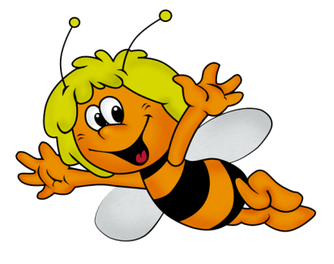.
Поиграйте с малышом в «чистые зубки».
Вначале необходимо растянуть губы в произвольной улыбке, и имитировать «чистку» кончиком языка задней поверхности верхних зубов. Необходимо не шевелить в процессе упражнения нижней челюстью.
Следующая действенная тренировка, чтобы научить ребенка говорить звук р и другие звуки, – это цокать язычком, подражая звукам копыт лошадки.
Главное, чтобы желание научить ребенка говорить звук р осуществлялось в форме увлекательной игры, а не утомительных занятий.
Правильно произносить звуки, бесспорно, важно, но не нужно заставлять малыша. Без желания все занятия могут не дать желанного результата.
Интересны малышам такие занятия, которые можно повторять каждый день по 3-5 раз:
«Рычание» - смотря на изображение с тигром, рычите вместе с крохой;
Соревнуйтесь - попробуйте дотянуться кончиком языка до кончика носа, а после коснуться им подбородка;

«Кошечка» - налить в тарелочку молоко или сок, и полакать его, подражая кошечке.

Подобные упражнения натренируют мышцы артикуляционного аппарата и помогут в последующем научить ребенка говорить звук р самостоятельно, не прибегая к помощи специалистов.

